附件4

**111年度「石油業者石油管線及儲油設施查核」**

**石油業者查核線上應填報相關資料內容**

受查核公司：

受查核單位名稱：

查核日期：111年 月 日

**目 錄**

1. 石油業者基本資料 4
2. 儲油設施基本資料
   1. 庫區基本資料 5
   2. 儲槽基本資料 5
   3. 儲槽基礎、壁板、頂板 5
   4. 儲槽底板 6
   5. 底板更換紀錄 6
   6. 陰極防蝕系統 7
   7. 槽區管線 7
   8. 內部稽核 8
3. 管線管理
   1. 轄區長途管線方塊圖 9
   2. 長途管線路徑圖 9
   3. 石油管線基本資料 11
   4. 管線完整性管理作為 13
   5. 智慧型通管器檢查(ILI) 13
   6. 緊密電位檢測(CIPS) 14
   7. 異常整整流站 14
   8. 管線巡檢 15
   9. 管線維修或開挖 15
   10. 風險評估 16
   11. 內部稽核 16
4. 控制室 17
5. 事故學習 18
6. 查核項目自評 17
7. 查核簡報上傳 17

**111年度「石油業者石油管線及儲油設施查核」**

1. **石油業者基本資料(資料來源可參考俊超系統)**

事業單位名稱(含公司、事業部、營業處)、

電話、

地址、

儲槽數量、

管線數量、

維運計畫書及成果報告、

曾執行過查核日期

1. **儲槽設施資料**

**(一)庫區基本資料**

1. 庫區是否有屬於下列特殊區域？有者請打勾

□活動斷層敏感區 □土壤液化區 □土石流潛勢區 □淹水潛勢區 □其他

□以上皆無

2. 儲槽配置圖

**(二)儲槽基本資料**

1. 基本資料

| 轄區儲槽編號 | 能源局編號 | 容量  （公秉） | 內徑  (公尺） | 內容物 | 形式  1.錐頂  2.內浮頂  3.外浮頂  4.掩體式 | 啟用日期  年/月 | 代行檢查有效期限 | | | | 狀態  1.使用中  2.開放中  3.停用  4.其他 | 延長開  放年限  多?年 |
| --- | --- | --- | --- | --- | --- | --- | --- | --- | --- | --- | --- | --- |
| 代檢機構  (填表說明) | 外部  年/月/日 | 代檢機構  (填表說明) | 內部  年/月/日 |
|  |  |  |  |  |  |  |  |  |  |  |  |  |
|  |  |  |  |  |  |  |  |  |  |  |  |  |

填表說明：

(1) 代檢機構：1：中國石油學會；2.中華壓力容器協會；3.中華勞動學會；4.中華機械產業設備發展協會，請直接點選。

(2) 延長開放年限：若儲槽有申請延長開放，請填入核可延長之年限，無則填寫0。

**(三) 儲槽基礎、壁板、頂板**

| 轄區儲槽編號 | 基礎與底板間是否具防水包覆層設計 | 沈陷量測點數 | 沈陷量測日期 | 儲槽接地電阻<10Ω | 壁板外部嚴重腐蝕或點蝕 | 第一層壁板內部下方腐蝕 | 壁板維修方式是否有符合API653 | 外浮頂之Shunt及設置等導電良好 |
| --- | --- | --- | --- | --- | --- | --- | --- | --- |
| 1.有  2.無 |  | 年/月/日 | 1.有  2.無 | 1.有  2.無 | 1.有  2.無 | 1.有  2.無 | 1.良好  2.不佳  3.無Shunt |
|  |  |  |  |  |  |  |  |  |
|  |  |  |  |  |  |  |  |  |

填表說明：

(1) 基礎與底板間是否具防水包覆層設計：請填寫Y或N。

(2) 接地電阻：依實際定期量測結果，請點選選項。

(3) 壁板外部嚴重腐蝕或點蝕：請點選選項。

(4) 第一層壁板內部下方腐蝕：請點選選項。

(5) 外浮頂之Shunt及設置等電位導線良好：屬外浮頂者請依實際狀況點選良好或不佳；非外浮頂者點選無Shunt。

**(四)儲槽底板**

| 轄區儲槽編號 | 執行MFL檢測 | 防蝕塗層 | 塗層全面重新施加日期 | 最近一次開放塗層維修情形 | 銲道腐蝕 | 局部  變形 | 最近一次開放是否有維修 | 內容物側最小剩餘厚度 | 內容物側最大腐蝕速率 | 土壤側  最小剩餘厚度 | 土壤側  最大腐蝕速率 | 是否有更換過底板  (6) | 綜合判定  (7) |
| --- | --- | --- | --- | --- | --- | --- | --- | --- | --- | --- | --- | --- | --- |
| 1.全部  2.部份  3.無 | 1.無  2.FRP  3.EPOXY  4.其他 | 年/月 | 1.全部  2.部份  3.無 | 1.有  2.無 | 1.有  2.無 | 1.有  2.無 | mm | mm/yr | mm | mm/yr | 1.有  2.無 | 1.良好  2.須持續追蹤. |
|  |  |  |  |  |  |  |  |  |  |  |  |  |  |
|  |  |  |  |  |  |  |  |  |  |  |  |  |  |

填表說明：

(1) 執行MFL檢測：填寫儲槽底板磁通漏檢測執行情形，請點選全部、部份、無。

(2) 防蝕塗層：請點選儲槽底板塗層種類，如：無、FRP、EPOXY、其他。

(3) 塗層全面重新施加日期：請填寫塗層全面重新施作完成之日期，非定期內部開放修補日期。

(4) 「最近一次開放是否有維修」：此欄位如勾選「有」，請於備註欄填寫相對應文件編號，並於現場提供相關詳細維修紀錄資料。

(5) 「內容物側最大腐蝕速率」、「土壤側最大腐蝕速率」、「內容物側最小剩餘厚度」、「土壤側最小剩餘厚度」：有執行MFL檢測者，方須填寫此4欄位，若無執行MFL檢測者，則不須填寫此4欄位。

(6) 「是否有更換過底板」欄位：若自建造以來，不管更換面積大小，只要曾經更換過(非貼板)，請選有，並於下方底板更換說明表格填寫更換日期、更換面積(若全面更換者，請填「全部」)及更換原因；若自建造以來，從未更換過，則選無。

(7) 針對最近一次開放檢查結果，儲槽底板良好正常，無須特別留意者，請選良好，若有異常(如：腐蝕較明顯，雖未達維修標準，但須注意腐蝕情形；或已維修，但原因不確定已排除，須持續觀察者)，須持續追蹤者，請選「須持續追蹤」。

**(五)底板更換紀錄**

| 轄區儲槽編號 | 更換日期 | 更換面積  (M2) | 更換原因 |
| --- | --- | --- | --- |
|  |  |  |  |
|  |  |  |  |

填表說明：

(1) 若前表中「是否有更換過底板」欄位選點「有」，則須填寫此表

**(六)陰極防蝕系統**

1.儲槽陰極防蝕系統電位量測週期： 次/年

2.整流站量測週期： 次/年

3.儲槽陰極防蝕系統電位量測單位：□公司員工；□委外辦理

| 轄區儲槽編號 | 陰極防蝕系統 | | | | | | | |
| --- | --- | --- | --- | --- | --- | --- | --- | --- |
| 設置 | 整流站  名稱 | 合格標準 | 整流站  狀態 | 系統  狀態 | 設置長效型參考電極種類 | 測試點數量 | 陽極地床種類 |
| 1.有  2.無 |  | 請參照  填表說明(2) | 1.正常  2.異常 | 1.正常  2.異常 | 1.鋅  2.飽和硫酸銅  3.無 |  | 1.深井  2.淺井 |
|  |  |  |  |  |  |  |  |  |
|  |  |  |  |  |  |  |  |  |

填表說明：

(1) 若「設置」欄位填寫1，請於「整流站名稱」填寫負責該儲槽陰極防蝕系統之整流站名稱。

(2) 合格標準：請依據該管線檢測報告判定結果時，所引用之標準，請填入相對應之數字，

1. 通電電位< -850mVCSE 2.極化電位< -850mVCSE 3.極化量>100mV 4.其他

(3) 設置長效型性參考電極種類：若有設置長效型參考電極，請依種類選填1或2；若無設置長效型參考電極，請填3。

(4) 陽極地床種類：請依實際設置情形，選填1或2。

**(七)槽區管線**

| 轄區儲槽編號 | 管線具保溫層 | 管線支撐座腐蝕疑慮 | 備註 |
| --- | --- | --- | --- |
| 1.有  2.無 | 1.是  2.否 |  |
|  |  |  |  |
|  |  |  |  |

填表說明：

(1) 管線支撐座腐蝕疑慮判定方式：管線會有積水疑慮（支撐座未滿銲、直接至於支撐座…）。

**(八) 內部稽核(儲槽)**

| 日期 | 執行單位 | 稽核範圍 | 缺失改善執行狀況 | 佐證資料 |
| --- | --- | --- | --- | --- |
|  |  |  |  |  |
|  |  |  |  |  |

填表說明：

(1) 過去3年儲槽內部稽核執行紀錄(公司內相關單位)

(2) 稽核範圍：請填稽核廠區範圍。

1. **管線管理**

**(一) 轄區長途管線方塊圖**(請加入閥箱位置)

範例：

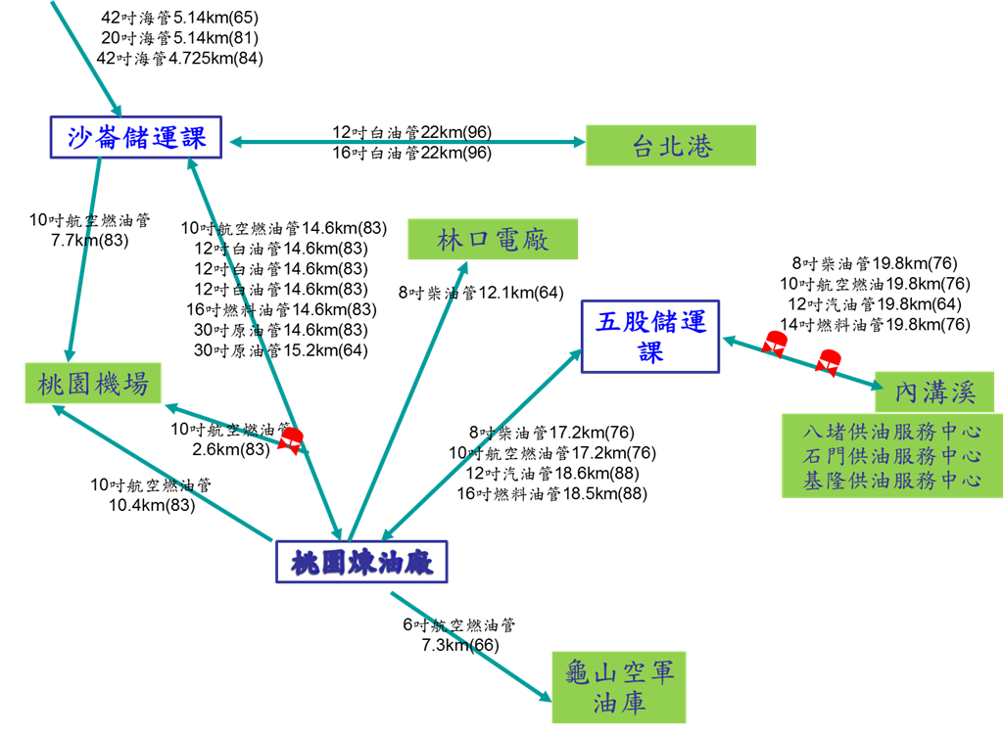

**(二)** 長途管線路徑圖(請參考NCDR公開資訊，與天然災害潛勢圖套疊)

範例：

(1) 活動斷層區:山腳斷層

(a) 影響區域 五股儲運課→新五路二段→五股交流道→大窠溪

(b) 影響管線 五股至內溝溪8、10、12、14吋及五股至桃廠8、10吋

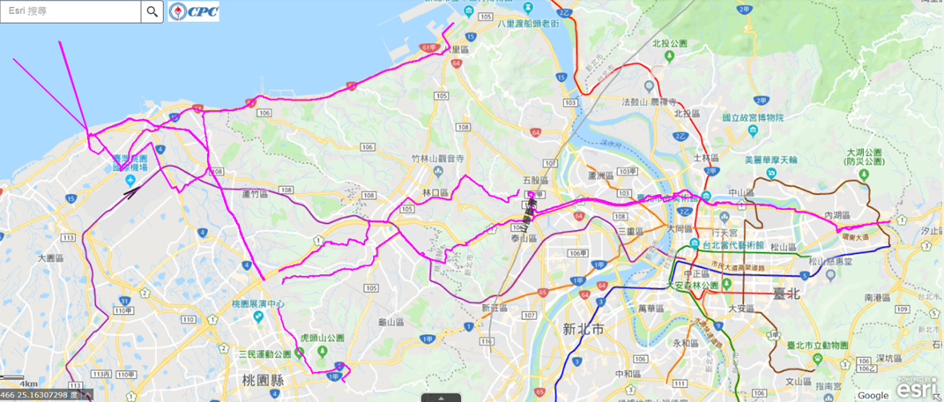

(2) 土壤液化區:三重區、大同區、中山區、內湖區。

(a) 影響區域 如下

①三重區三和路四段 ②大同區明倫高級中學 ③大佳河濱公園→迎風狗運動公園 ④內湖區瑞光路76巷⑤內湖區行善路→成功路。

(b) 影響管線 五股至內溝溪 8、10、12、14吋。

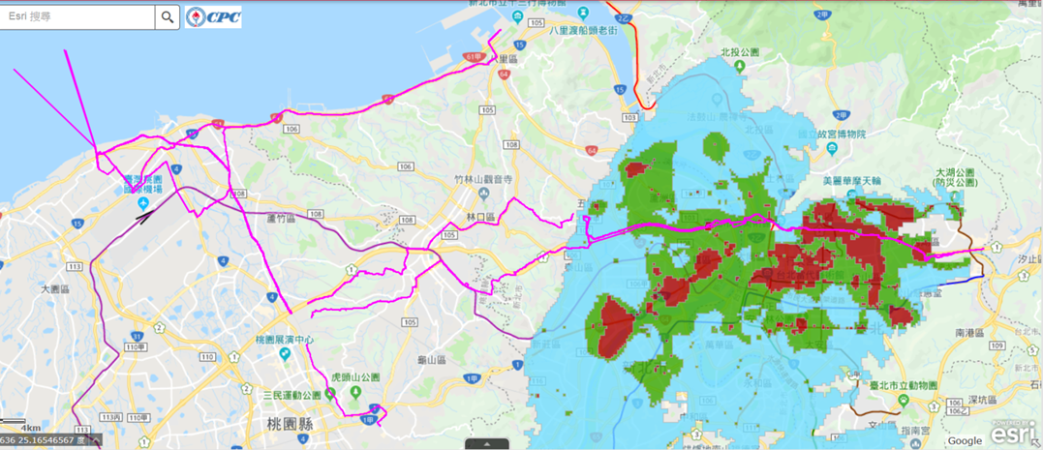

(3) 地質敏感區:無。

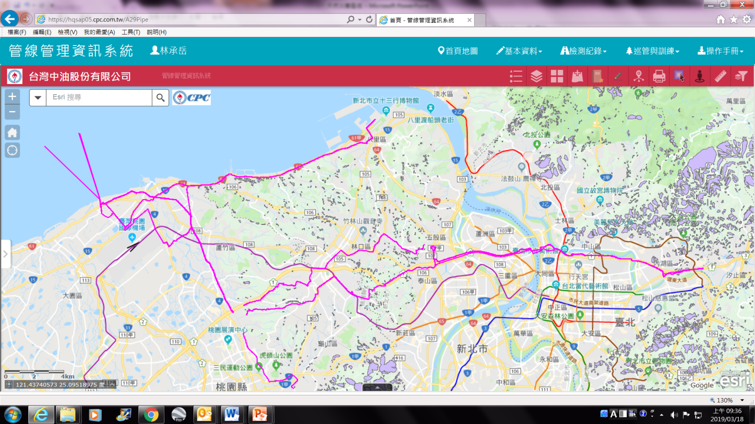

**(三) 石油管線**基本資料**(轄管全數管線皆須填)**

| 國土資訊系統  管線編號 | 轄區長途  管線編號/名稱  (公司) | 銜接管線識別碼  (上游) | 銜接管線識別碼  (下游) | 起點 | 迄點 | 管徑  吋 | 厚度  (mm) | 管材  (詳細規格) | 包覆材料 | 轄管長度  (公里) | 內容物 | 緊急遮斷閥  (處) | 建置  年 | 設計  壓力  (Kg/cm2) | 使用  壓力  (Kg/cm2) | 使用狀態  1.使用中  2.停用  3.備用 | 附掛  橋樑  數量 | 管線穿越 箱涵數量 | 活動 斷層 敏感區  1.有  2.無 | 土壤 液化區  1.有  2.無 | 土石流 潛勢區  1.有  2.無 | 淹水 潛勢區  1.有  2.無 |
| --- | --- | --- | --- | --- | --- | --- | --- | --- | --- | --- | --- | --- | --- | --- | --- | --- | --- | --- | --- | --- | --- | --- |
|  |  |  |  |  |  |  |  |  |  |  |  |  |  |  |  |  |  |  |  |  |  |  |
|  |  |  |  |  |  |  |  |  |  |  |  |  |  |  |  |  |  |  |  |  |  |  |

填表說明：

(1)請依各管線分別填寫。

(2)厚度請填寫到小數點後兩位，請依據ASME B36.10M Welded and Seamless Wrought Steel Pipe填寫公稱厚度，例如25.40 mm。

(3)管線長度單位公里，請填寫到小數點後三位，例如5.140公里。

(4)停用管線之內容物，請填如(氮封)、(空管)、(水)。

(5)緊急遮斷閥請填寫除2端以外有幾處。

(6)設計壓力與使用壓力(請填寫近年內之MOP)單位請採用kg/cm2。

(7)請填寫同一管線附掛橋樑的數量。

(8)廢棄管線與非中油公司資產管線，請勿列入。

(9) 「管線穿越箱涵數量」：請填寫該管線目前**已知**穿越箱涵的數量。

(10)「活動斷層敏感區」、「土壤液化區」、「土石流潛勢區」、「淹水潛勢區」：若該管線有經過左列之環境特質，請選有，反之，若沒有經過該項環境特質，則選無。註：可參考國家災害防救科技中心NCDR之災害潛勢地圖網站

(四)管線完整性管理作為**(轄管全數管線皆須填)**

| 國土資訊系統管線編號 | 風險評估  年/月 | 智慧型通管器(ILI) 可行性 | 耐壓強度試驗  (TP)  可行性 | 緊密電位(CIPS)  年/月 | 電磁包覆(PCM)  年/月 | 智慧型通管器(ILI)  年/月 | 耐壓強度試驗  (TP)  年/月 | 耐壓強度試驗  (TP)  介質 | 試壓壓力與MOP壓力倍數 | 耐壓強度試驗  (TP)  持壓時間  (小時) | 受雜散  電流影響 | 洩漏偵測系統  (LLDS) | 強化作為 |
| --- | --- | --- | --- | --- | --- | --- | --- | --- | --- | --- | --- | --- | --- |
|  | 1.可  2.無法 | 1.可  2.無法 |  |  |  |  |  |  |  | 1.有  2.無 | 1.有  2.無 |
|  |  |  |  |  |  |  |  |  |  |  |  |  |  |
|  |  |  |  |  |  |  |  |  |  |  |  |  |  |

填表說明：

(1) 請依各管線分別填寫。

(2) 智慧型通管器(ILI) 可行性：請依據實際情形填寫該管線是否可執行ILI檢測，若可以，則選「可」，若有困難(如：三通、異徑等)無法執行，請選「無法」。

(3) 耐壓強度試驗(TP)可行性：請依據實際情形填寫該管線是否可執行耐壓試驗，若可以，則選「可」，若有困難無法執行，請選「無法」。

(4) 若有執行上述之檢測方法，請選最近一次檢測時間：年/月，若無檢測則選 “NA”。

(5) 耐壓強度試驗(TP)介質、壓力倍數、持壓時間：若有執行耐壓強度試驗(TP)才須填寫，若無執行，則免填。

(6) 受雜散電流影響：若管線有受雜散電流影響，請選有；反之，若無，請選無。

(7) 強化作為：若該管線有強化作為，請簡述強化作為內容。

(五)智慧型通管器檢查(ILI)**(有執行過的管線才須填)**

| 國土資訊系統管線編號 | 檢測  方法 | 最近一次執行年/月 | 報告產出  年/月 | 檢測長度  公里 | 減薄30%-40%  數量 | | | | 減薄40%-50%數量 | | | | 減薄50%以上數量 | | | | Dent | | 備註 |
| --- | --- | --- | --- | --- | --- | --- | --- | --- | --- | --- | --- | --- | --- | --- | --- | --- | --- | --- | --- |
|  |  |  |  | 內 | 開挖  確認 | 外 | 開挖  確認 | 內 | 開挖  確認 | 外 | 開挖  確認 | 內 | 開挖  確認 | 外 | 開挖  確認 | >12% | 開挖  確認 |
|  |  |  |  |  |  |  |  |  |  |  |  |  |  |  |  |  |  |  |  |
|  |  |  |  |  |  |  |  |  |  |  |  |  |  |  |  |  |  |  |  |

填表說明：

(1) 管壁減薄請依腐蝕位置(內部、外部)、減薄量30%、40%、50%及變形量>12%分別填寫數量。

(2) 開挖確認數量：已依檢測結果進行開挖確認的數量。

(3) 改善完成數量：經開挖確認後，進行改善(例：銲補、換管、貼補等)。

(4) 若ILI執行檢測之管線，有多段管線編號，若無法分段統計管壁減薄數量，則擇一段管線編號填寫全線數量，其他段之管線，則於備註欄註明同一檢測管線之編號。

(六) 緊密電位檢測(CIPS) **(有執行過的管線才須填)**

| 國土資訊系統  管線編號 | 同時檢測管線數量 | 最近一次執行  年/月 | 報告產出  年/月 | 檢測長度  (公里) | 合格標準  請參照  填表說明(2) | 立即改善 | | 排程改善 | | 需監控點 | X  座標 | Y  座標 | 備註 |
| --- | --- | --- | --- | --- | --- | --- | --- | --- | --- | --- | --- | --- | --- |
| 數量 | 改善完成數量 | 數量 | 改善完成數量 | 數量 |
|  |  |  |  |  |  |  |  |  |  |  |  |  |  |
|  |  |  |  |  |  |  |  |  |  |  |  |  |  |

填表說明：

(1) 同時檢測管線數量：進行緊密電位檢測時，同時檢測到的管線數量（管束管線數量）。

(2) 合格標準：請依據該管線檢測報告判定結果時，所引用之標準，請填入相對應之數字， 1. 通電電位< -850mVCSE 2.極化電位< -850mVCSE 3.極化量>100mV 4.其他

(3) 訊號異常點_數量：依據公司之檢測合格標準，所判定訊號異常的點數。

(4) 訊號異常點_確認數量：排除箱涵、水泥遮蔽等訊號所剩數量。

(5) 訊號異常點_改善完成數量：確定已改善完成的數量。

(6) 備註：若檢測時之管線數量2條以上(含)，請以同一代號註明同一管束，如：以A、B…區別。

(7) 異常點處理情形：若有立即改善點或排程改善點，請於此項目詳細填寫。若不只一條管線有立即改善點或排程改善點，請複製格式依序分別填寫。

(七)異常整整流站(**填表時整流站現況，曾故障已修復的不用填**)

1. 異常整流站

|  |  |  |  |  |  |  |
| --- | --- | --- | --- | --- | --- | --- |
| 異常整流站  名稱 | 異常起始日期  (年/月) | 異常狀況 | 整流站修復進度  1.公司報修  2.設計中  3.向地方主管機關提出申請中  4.修復中 | 影響國土資訊系統管線編號 | 預計完成日期 | 備註 |
|  |  |  |  |  |  |  |
|  |  |  |  |  |  |  |

(八)**管線巡檢**

1. 依據文件名稱**(轄區非公司)**： ，

文件編號： ，文件日期：

2. 每日巡檢次數：□ 1次 ； □ 2次 ；□ 3次(含)以上 ；

3. 巡管人數： 人

4. 巡管工具：□PDA ；□手機 ；□其他___________________；

5. 主管監督查核: □ 有 次/月(季) □ 無

6. 是否有加強巡檢點？□有， □無

7. 異常情形統計資料

|  |  |  |
| --- | --- | --- |
| 管線巡檢情形 | 前二年 | 前一年 |
| 已會勘，開挖未通知 |  |  |
| 已會勘，但開挖作業時，仍挖損管線 |  |  |
| 未會勘，卻已開挖 |  |  |
| 巡檢時有發現異常情形(次) |  |  |
| 巡檢發現之異常處理追蹤結案件數(件) |  |  |

填寫說明：

(1) 前二年：109年；前一年：110年

(九)**管線維修或開挖(若有才須填寫，無則免)**

|  |  |  |  |  |
| --- | --- | --- | --- | --- |
| 國土資訊系統  管線編號 | 前一年度  1.維修  2.換管  3.遷管  4.開挖 | 長度  (公尺) | 管段位置 | 備註 |
|  |  |  |  |  |
|  |  |  |  |  |

填表說明：

(1) 前一年度維修、換管、遷管或開挖：109年度所進行管線的維護作業種類。

(2) 管段位置：請填寫管線維修或開挖之位置說明。

**(十)風險評估**

1. 風險評估資料

| 國土資訊系統  管線編號 | 最近一次  執行日期  (年/月) | 再評估時機  1.定期(5年)  2.風險因子異動 | 管線長度  (公里) | 分段數量 | 已納入  ILI結果  (4) | 已納入CIPS結果  (5) | 已納入  巡管結果  1.是  2.否  (6) | 各等級風險  管段數量 | | | 降低中高風險管段之相關作為文件名稱 | 改善後  風險等級  高、中、低 |
| --- | --- | --- | --- | --- | --- | --- | --- | --- | --- | --- | --- | --- |
| 高 | 中 | 低 |
|  |  |  |  |  |  |  |  |  |  |  |  |  |
|  |  |  |  |  |  |  |  |  |  |  |  |  |

填表說明：

(1) 再評估時機：最近一次所執行之評估是公司定期規劃(例：每5年一次)，或因風險評估之因子有所異動 (例：遷管、換管)而執行。

(2) 執行該管線風險評估時，已將ILI檢測結果納入評估參數，請填寫檢測時間，若尚未考量ILI檢測結果，或該管線尚未執行ILI檢測者，請填NA。

(3) 執行該管線風險評估時，已將CIPS檢測結果納入評估參數，請填檢測時間，若尚未考量CIPS檢測結果者，請填NA。

(4) 執行該管線風險評估時，已將巡管結果(如：未會勘而開挖頻度)納入評估參數，請填「1」，若尚未考量巡管結果者，請填「2」。

(5) 各等級風險管段數量：請分別填入高、中、低風險之管段數量。

(6) 若評估結果有中高風險管段，應於「降低中高風險管段之作為」欄位註明相對應之作為或其作為相關文件名稱，並於「改善後風險等級」欄位中，填入改善後之風險等級(高、中、低)。

**(十一)內部稽核(管線)**

| 日期 | 執行單位 | 稽核範圍 | 缺失改善執行狀況 | 佐證資料 |
| --- | --- | --- | --- | --- |
|  |  |  |  |  |
|  |  |  |  |  |

填表說明：

(1) 過去3年長途管線內部稽核執行紀錄(公司內相關單位)

(1) 稽核範圍：請填稽核廠區範圍。

**四、 控制室**

1. 依據文件名稱**(轄區非公司)**：

文件編號： ，文件日期：

2. 壓力計校正頻率: 次/年，最近一次校正時間：

3. 流量計校正頻率: 次/年，最近一次校正時間：

4. 為使監控中心之時鐘、電腦系統、監視器時間一致，定期調整之週期：

5. 合格操作人員總數： 人

6. 輪班制度：□三班二輪 ；□四班三輪

7. 每班人數： 人

8. 每班時數：□8小時 ; □12小時 ; □其他

9. 儲槽泵送/接收資料**(儲槽負責填寫)**

|  |  |  |  |  |  |  |  |
| --- | --- | --- | --- | --- | --- | --- | --- |
| 轄區儲槽編號 | 負責泵送或接收之控制室名稱 | 液位監測方式  1.機械  2.超音波  3.雷達  4.RF transmitter  5.其他 | 液位監測靈敏度 | 高液位警報  設定基準(mm) | 前一年度高液位警報發生頻率  次/年 | 液位異常下降警報設定基準(mm) | 前一年度異常下降警報發生頻率  次/年 |
|  |  |  |  |  |  |  |  |
|  |  |  |  |  |  |  |  |

10. 管線輸送/接收資料

|  |  |  |  |  |  |  |  |  |
| --- | --- | --- | --- | --- | --- | --- | --- | --- |
| 管線編號 | 負責泵送或接收之控制室名稱 | 洩漏監控系統  (LDS,防盜油系統,DCS系統...） | 自有端是否有設置壓力計  1.有  2.無 | 自有端是否有設置流量計  1.有  2.無 | 操作壓力值 | 壓力計警報設定值 | 流量計警報設定值 | 前一年度警報發生頻率  次/年 |
|  |  |  |  |  |  |  |  |  |
|  |  |  |  |  |  |  |  |  |

填表說明：

(1) 請依各儲槽分別填寫。

(2) 「液位監測方式」：請依單位使用之系統，填寫對應之數字，若有2種以上，請都填寫。

(3) 「液位監測靈敏度」：請對應「液位監測方式」填寫的數字，填寫該方式的靈敏度。

(4) 「負責泵送或接收之控制室名稱」：請填寫該管線於本轄區負責泵送或接收的控制室名稱，僅路過的請註明。

(5) 「洩漏監控系統」：請填寫該管線目前操作輸送/接收時，用來監測壓力及流量的系統名稱。

**五、事故學習**

| 事故日期 | 事故名稱 | 事故原因 | 改善作為 |
| --- | --- | --- | --- |
|  |  |  |  |
|  |  |  |  |

**六、查核項目自評：查核項目請參考附件2**

**七、查核簡報上傳：簡報格式請參考附件4**